Список уроківТема №3 Робота з командами рогалуження (if , else)
План:
- Теоретичний матеріал
- Завдання №1
- Завдання №2
- Завдання №3
- Завдання №4
- Завдання №5
- Завдання №6
Теоретичний матеріал
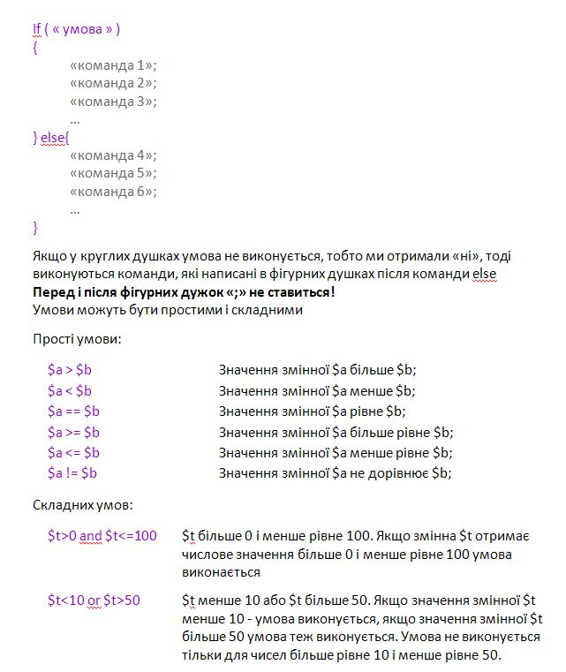

Завдання №1
Створіть запитання до тесту з перевіркою чи вірно відповів користувач
У програмі працюватиме два файли, наприклад index.php i p.php .
Під час виконнання 1 файлу ( index.php ) у вікні браузера ви побачете:

Натиснувши кнопку "Перевірити" ви побачете виконнання 2 файлу ( 3.php, test.php ):

Код програми файлу 31.php:
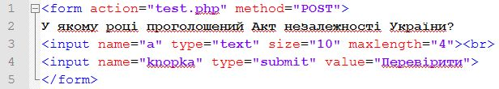

Код програми файлу test.php:
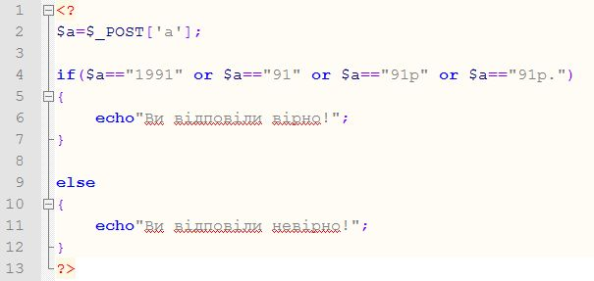

Завдання №2
Визначити агрегатний стан води по її температурі
Під час виконнання 1 файлу ( index.php ) у вікні браузера ви побачете:

Натиснувши кнопку "Перевірити агрегатний стан" ви побачете виконнання 2 файлу ( p.php ):

Код програми файлу 32.php:
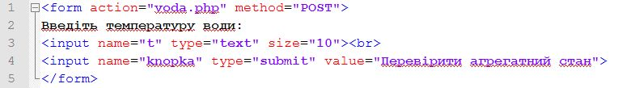

Код програми файлу voda.php:
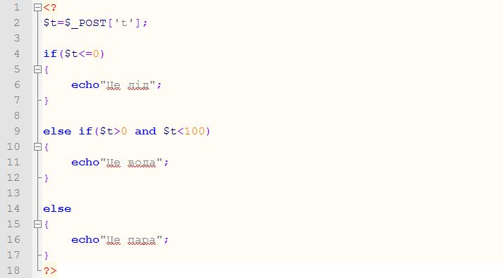

Завдання №3
За перший товар ви заплатили гривнями , за другий товар заплатили доларами. Визначити який товар коштує дорожче,якщо один долар коштує 8.7 грн.
Під час виконнання 1 файлу (33.php ) у вікні браузера ви побачете:

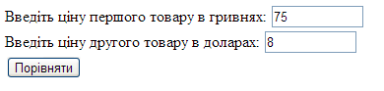

Натиснувши кнопку "Порівняти" ви побачете виконнання 2 файлу:

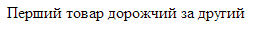

Код програми файлу 32.php:
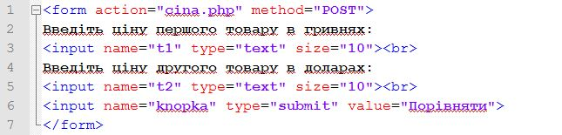

Код програми файлу cina.php:
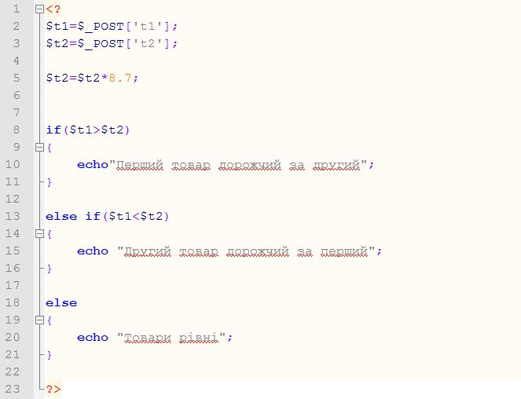

Завдання №4
Власник магазину по продажі молока платить зарплату продавцю в залежності від кількості проданих літрів . Якщо продавець продав менше 1000л то він отримує 20відсотків зарплати від суми проданого молака ,якщо продавець продав +=1000л але менше 2000л то отримає 25 відсотків зарплати , якщо +=2000л то отримає 30 вісотків . Створити програму яка рахує зарплату продавцю 1л=6 грн.
Під час виконнання 1 файлу (34.php ) у вікні браузера ви побачете:

Натиснувши кнопку "Порівняти" ви побачете виконнання 2 файлу:

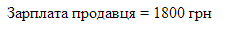

Код програми файлу 34.php:
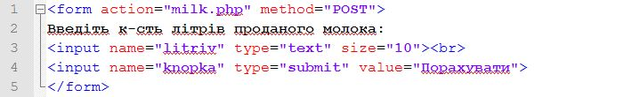

Код програми файлу milk.php:
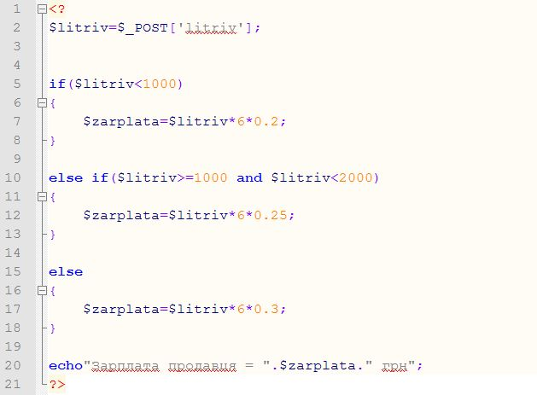

Завдання №5
Створити програму «Ваша вага». Вхідні дані: ваша вага, ваш ріст.
Дія програми:
1. Якщо ваша вага є нормою, тоді на екран виводиться повідомлення: «Ваша вага нормальна.»
2. Якщо ваша вага більше норми, тоді на екран виводиться повідомлення: «Ви важите більше норми, вам необхідно похудати на …. кг.»
3. Якщо ваша вага менше норми, тоді на екран виводиться повідомлення: «Ви важите менше норми, вам необхідно поправитись на …. кг.»

Нормальна вага обчислюється за формулою:
Норма = ріст у сантиметрах – 100
Нормою є теж вага більша і менша на 10% від норми.

Наприклад:
Якщо ви маєте ріст 160 см. і важите 51 кг. , тоді нормою є 60кг. (160-100). 10% від норми є 6кг (1/10 від 60 кг. ), тому норма є від 54 кг. до 66 кг. , якщо ваша вага 51кг, тоді ви важите менше норми на 3кг. Отже відповідь комп’ютера: «Ви важите менше норми, вам необхідно поправитись на 3 кг.»

Під час виконнання 1 файлу ( index.php ) у вікні браузера ви побачете:

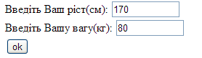

Натиснувши кнопку "ok" ви побачете виконнання 2 файлу:

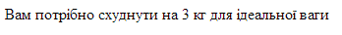

Завдання №6
Створити програму, що визначає тип трикутника (різносторонній, рівносторонній, прямокутний) по введених трьох сторонах.
Відображення 1 файлу (index.php) повинно бути таким:

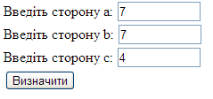

Відображення 2 файлу (p.php) повинно бути таким:

